Государственное автономное профессиональное образовательное учреждение Пензенской области «Пензенский колледж информационных и промышленных технологий (ИТ-колледж)»



**Программное обеспечение «Конструктор тестов для учителя»**

**Руководство оператора**

**Лист утверждения**

**Никольская А.Д.**

|  |  |
| --- | --- |
| Подпись и дата |  |
| Инв. № дубл. |  |
| Взам. инв. № |  |
| Подпись и дата |  |
| Инв. № подл. |  |

Руководитель разработки

Начальник

Никольская А.Д.

« » 2025

Ответственный исполнитель

Ведущий разработчик

Никольская А.Д..

« » 2025

Исполнитель

Разработчик

Никольская А.Д.

« » 2025

**2025**

Государственное автономное профессиональное образовательное учреждение Пензенской области «Пензенский колледж информационных и промышленных технологий (ИТ-колледж)»



СОГЛАСОВАНО

_____________

« » 2025 г.

**Программное обеспечение «Конструктор тестов для учителя»**

**Руководство оператора Никольская А.Д**

|  |  |
| --- | --- |
| **Подпись и дата** |  |
| **Инв. № дубл.** |  |
| **Взам. инв. №** |  |
| **Подпись и дата** |  |
| **Инв. № подл.** |  |

Л**ИСТОВ 23**

**2025**

#### В данном программном документе приведено руководство оператора по применению и эксплуатации приложения «Конструктор теста для учителя», предназначенный для учебных целей в образовательных учреждений.

#### В данном программном документе, в разделе «Назначение программы» указаны сведения о назначении программы и информация, достаточная для понимания функций программы и её эксплуатации.

#### В разделе «Условия выполнения программы» указаны условия, необходимые для выполнения программы (минимальный состав аппаратных и программных средств и т.п.).

#### В данном программном документе, в разделе «Выполнение программы» указана последовательность действий оператора, обеспечивающих загрузку, запуск, выполнение и завершение программы, приведено описание функций, формата и возможных вариантов команд, с помощью которых оператор осуществляет загрузку и управляет выполнением программы, а также ответы программы на эти команды.

#### В разделе «Сообщения оператору» приведены тексты сообщений, выдаваемых в ходе выполнения программы, описание их содержания и соответствующие действия оператора (действия оператора в случае сбоя, возможности повторного запуска программы и т.п.).

#### Оформление программного документа «Руководство оператора» произведено по требованиям ЕСПД (ГОСТ 19.101-77 1), ГОСТ 19.103-77 2), ГОСТ 19.104-78* 3),

#### ГОСТ 19.105-78* 4), ГОСТ 19.106-78* 5), ГОСТ 19.505-79* 6), ГОСТ 19.604-78* 7)).

1) ГОСТ 19.101-77 ЕСПД. Виды программ и программных документов

2) ГОСТ 19.103-77 ЕСПД. Обозначение программ и программных документов

3) ГОСТ 19.104-78* ЕСПД. Основные надписи

4) ГОСТ 19.105-78* ЕСПД. Общие требования к программным документам

5) ГОСТ 19.106-78* ЕСПД. Общие требования к программным документам, выполненным печатным способом

6) ГОСТ 19.505-79* ЕСПД. Руководство оператора. Требования к содержанию и оформлению

7) ГОСТ 19.604-78* ЕСПД. Правила внесения изменений в программные документы, выполненные печатным способом

**1. НАЗНАЧЕНИЕ ПРОГРАММЫ 5**

**1.1 Функциональное назначение программы 5**

**1.2 Эксплуатационное назначение программы 5**

**1.3 Состав функций для программы Ученика 5**

**1.3.2 Функция выбора теста учениками из списка 6**

**1.3.3 Функция прохождения теста 6**

**1.3.4 Функция просмотра оценка 6**

**1.4 Состав функций для программы Учителя 6**

**1.4.1 Функция авторизации 6**

**1.4.2 Функция создания теста 6**

**1.4.3 Функция сохранения теста 6**

**1.4.4 Функция добавления вопроса 6**

**1.4.5 Функция просмотра списка существующих тестов 6**

**1.4.6 Функция просмотра и сохранения результатов 6**

**2. УСЛОВИЯ ВЫПОЛНЕНИЯ ПРОГРАММЫ 6**

**2.1 Минимальный состав аппаратных средств 6**

**2.2 Минимальный состав программных средств 7**

**2.3 Требования к персоналу 7**

**1 ВЫПОЛНЕНИЕ ПРОГРАММЫ 7**

**3.1 Загрузка и запуск программы 7**

**3.2 Выполнение программы Ученика 8**

**3.2.1 Авторизация 8**

**3.2.2 Выбор теста 9**

**3.2.3 Прохождение теста 10**

**3.2.4 Просмотр оценки 10**

**3.3 Выполнение программы Учителя 12**

**3.3.1 Авторизация 12**

**3.3.2 Создание нового теста и добавление вопросов 12**

**3.3.3 Просмотр списка существующих тестов 17**

**3.3.3 Просмотр списка существующих тестов 19**

**4. СООБЩЕНИЯ ОПЕРАТОРУ 21**

**4.1 Сообщения об ошибках 21**

**4.2 Предупреждения 21**

**4.3 Сообщения об успехе 22**

**ЛИСТ РЕГИСТРАЦИИ ИЗМЕНЕНИЙ 24**

1. **НАЗНАЧЕНИЕ ПРОГРАММЫ**

**1.1 Функциональное назначение программы**

Основное назначение «Конструктор тестов для учителя» заключается в создании, редактировании и управлении тестовыми заданиями для проведения проверки знаний учащихся.

Программа реализует следующие функции:

Ученику:

* Авторизация
* Выбор теста
* Прохождение теста
* Просмотр оценки

Учителю:

* Авторизация
* Создание нового теста
* Добавление вопросов в тест
* Сохранение теста в формате xml
* Просмотр списка существующих тестов
* Просмотр и сохранение результатов прохождения теста

**1.2 Эксплуатационное назначение программы**

Основное назначение приложения «Конструктор тестов для учителя» - облегчить учителю создание тестов и их проверку.

* 1. **Состав функций для программы Ученика**
     1. **Функция авторизации**

Ученик вводит данные: Фамилия, Имя, Класс. Получает доступ к списку тестов.

* + 1. **Функция выбора теста учениками из списка**

Вывод списка тестов, возможность выбрать любой.

* + 1. **Функция прохождения теста**

После выбора теста, открывается отдельная форма, где выводится вопрос и варианты ответа, переход к следующему вопросу.

* + 1. **Функция просмотра оценка**

После прохождения теста, появляется окно с оценкой.

* 1. **Состав функций для программы Учителя**
     1. **Функция авторизации**

Учитель вводит Фамилию, Имя и пароль. Получает доступ к меню.

* + 1. **Функция создания теста**

Учитель создаёт проект теста, там он вводит название, описание.

* + 1. **Функция сохранения теста**

Учитель может сохранить тест, в любое место на компьютере.

* + 1. **Функция добавления вопроса**

Учитель может добавить вопрос, его текст и варианты ответа.

* + 1. **Функция просмотра списка существующих тестов**

Учитель может посмотреть все тесты, которые у него имеются.

* + 1. **Функция просмотра и сохранения результатов**

Учитель может посмотреть результаты прохождения учениками тестов и сохранить их в формате Excel.

1. **УСЛОВИЯ ВЫПОЛНЕНИЯ ПРОГРАММЫ**

**2.1 Минимальный состав аппаратных средств**

Минимальный состав используемых технических (аппаратных) средств:

* процессор с тактовой частотой не менее 1 ГГц;
* 32/64-битная версия Microsoft Windows 10 и выше;
* оперативная память объемом не менее 2ГБ;
* 11,2 МБ свободного места на диске.

**2.2 Минимальный состав программных средств**

**-** Microsoft Excel любого года, для просмотра сохранённых результатов

**-** Access, для работы БД

**-** SQL сервер на компьютере учителя, к которому подключены ноутбуки в его аудитории.

## 2.3 Требования к персоналу

Конечный пользователь программы должен обладать навыками ориентирования в простом дизайне.

1. **ВЫПОЛНЕНИЕ ПРОГРАММЫ**

**3.1 Загрузка и запуск программы**

Для ученика

При скачивании программы у вас появится папка «StudentsTest».

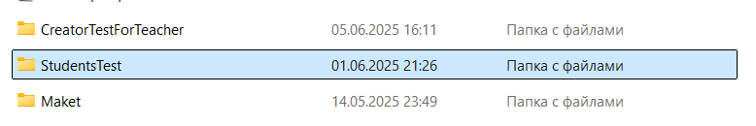

Перейдите в каталог StudentsTest\bin\Debug и запустите StudentsTest.exe



Для учителя

При скачивании программы у вас появится папка «CreatorTestForTeacher».



Перейдите в каталог CreatorTestForTeacher\bin\Debug и запустите CreatorTestForTeacher.exe

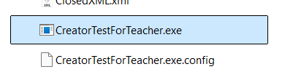

## 3.2 Выполнение программы Ученика

### 3.2.1 Авторизация

Чтобы авторизоваться введите свою Фамилию, Имя и класс и нажмите кнопку Войти.

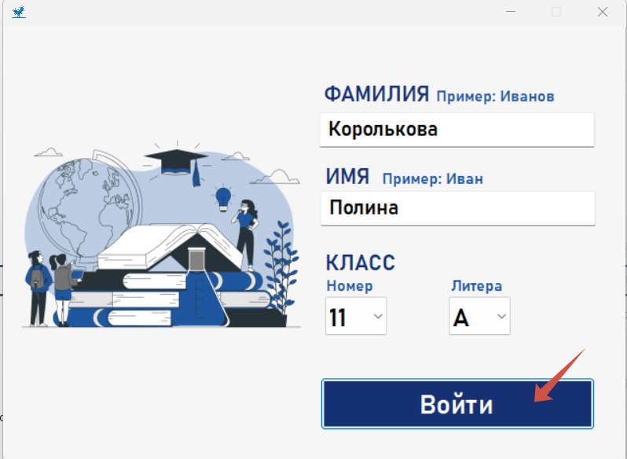

### 3.2.2 Выбор теста

Чтобы выбрать тест для прохождения, кликните по элементу из списка, затем нажмите на кнопку Выбрать.

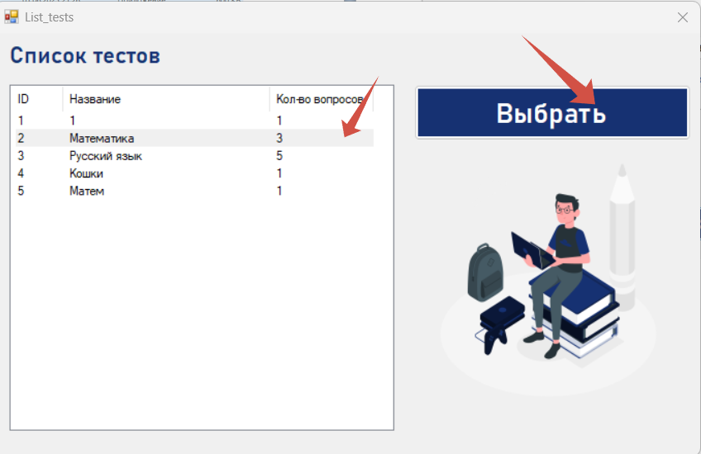

### 3.2.3 Прохождение теста

В окне теста будет высвечиваться сам вопрос и варианты ответа к нему. Чтобы перейти к следующему вопросу нажмите на кнопку «Следующий».

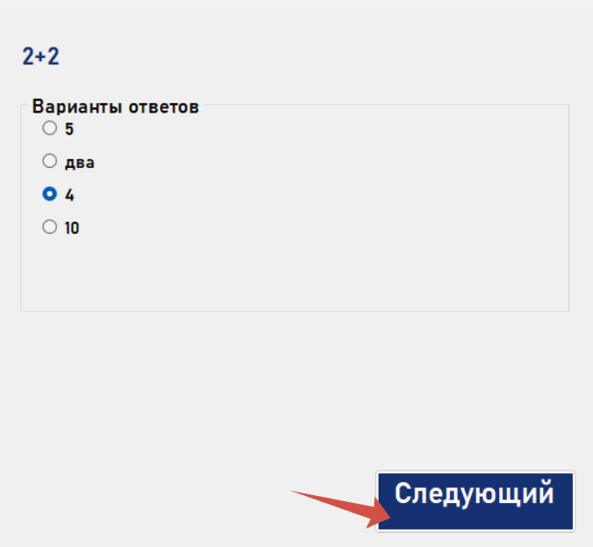

### 3.2.4 Просмотр оценки

Когда Ученик достигнет последнего вопроса, внизу появится кнопка Завершить, при нажатии на которую откроется окно с оценкой.

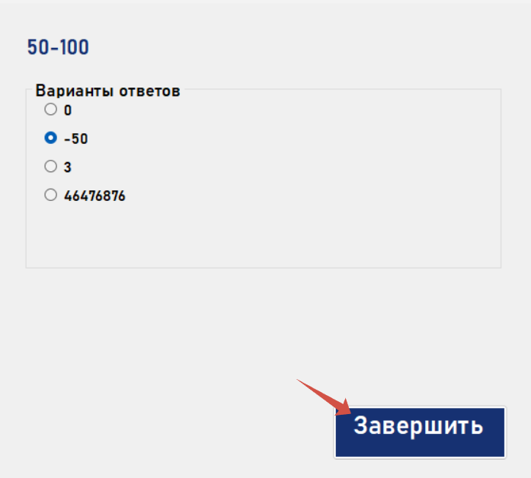

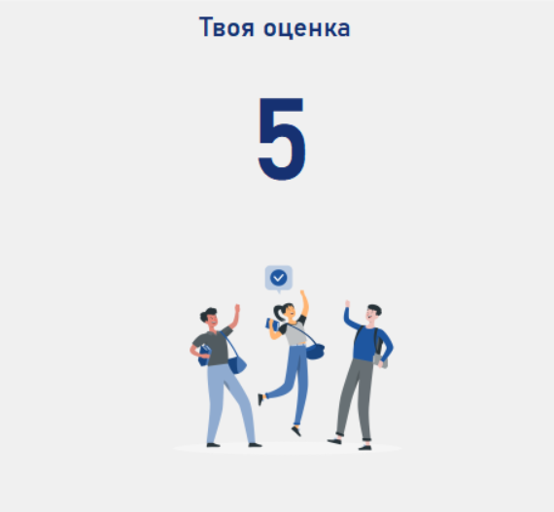

## 3.3 Выполнение программы Учителя

### 3.3.1 Авторизация

Чтобы авторизоваться Учителю, ему необходимо написать свою Фамилию, Имя и пароль и нажать кнопку Войти

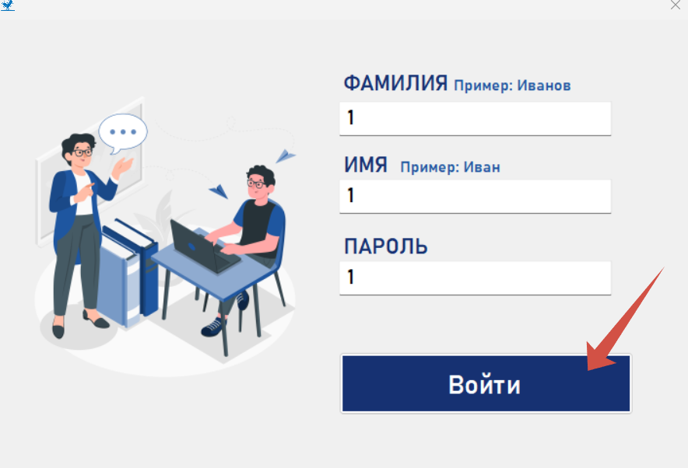

### 3.3.2 Создание нового теста и добавление вопросов

В меню, чтобы перейти к форме создания теста, нажмите на кнопку Создать новый тест.

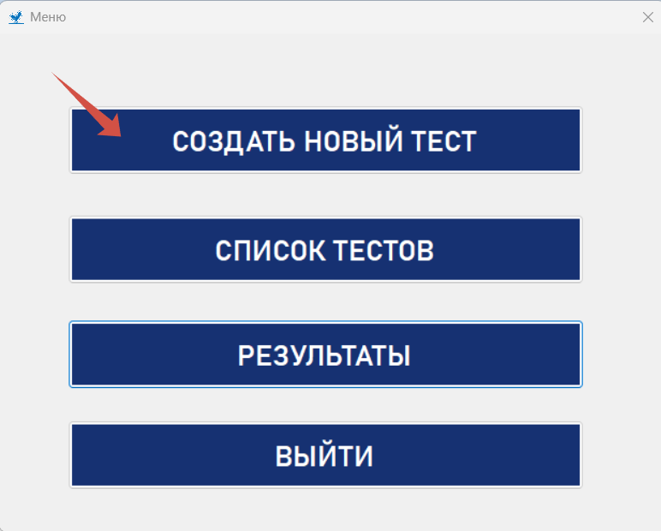

Затем в открывшейся форме введите Название теста и его описание (необязательно).

Чтобы добавить вопрос, нажмите на кнопку Добавить вопрос.

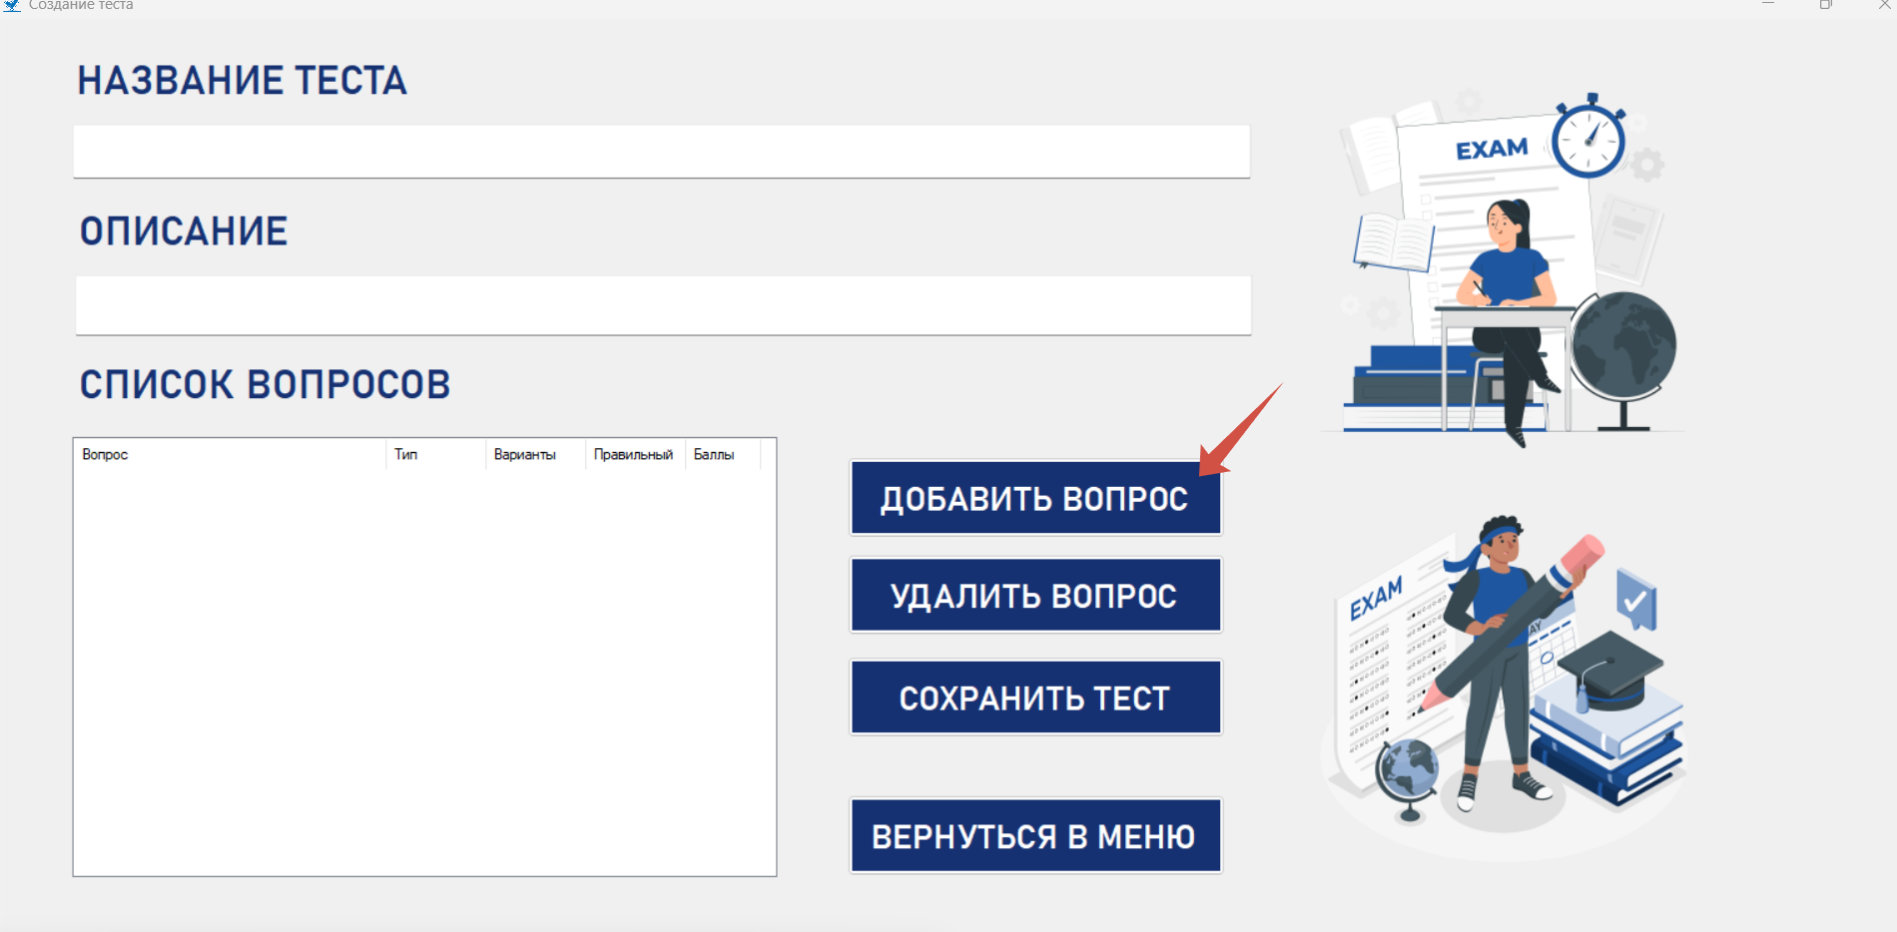

В открывшейся форме напишите Название вопроса, укажите его стоимость в баллах.

Чтобы добавить вариант ответы, введите вариант в поле Варианты ответа и нажмите кнопку Добавить вариант. Он появится в списке снизу.

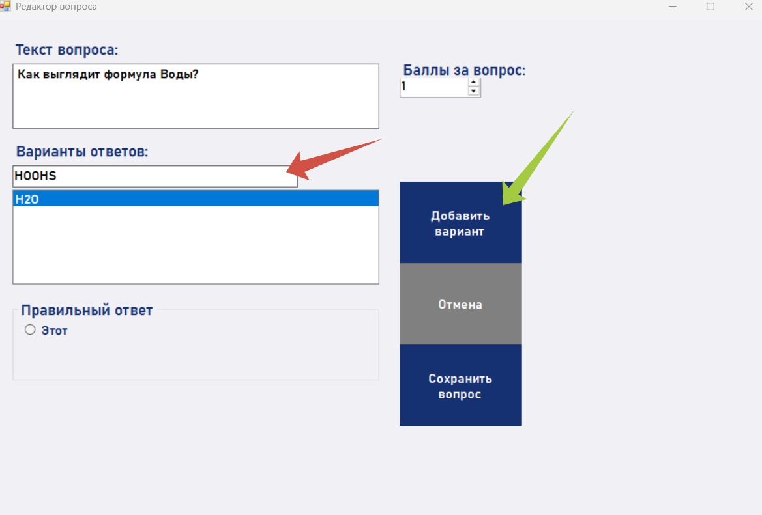

После добавления ВСЕХ вариантов ответы, выберите правильный. Для этого нажмите на нужный вариант в списке и внизу кнопку Этот.

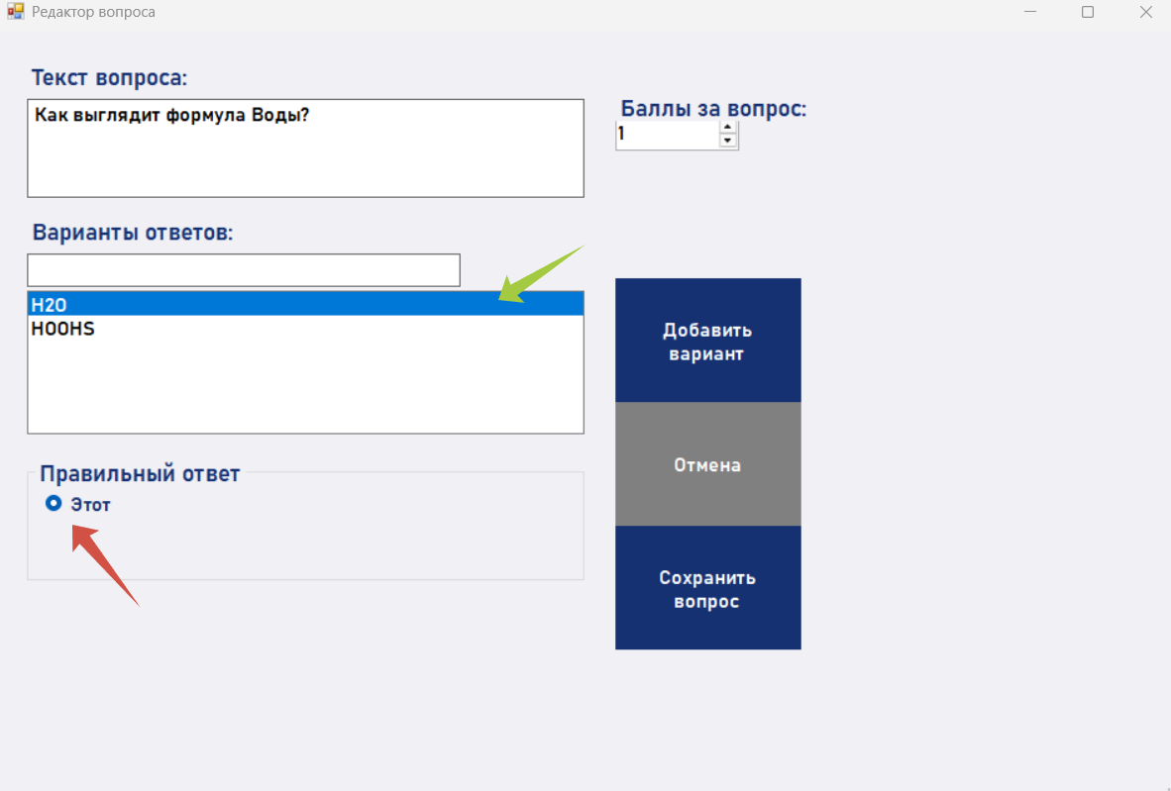

Когда вопрос завершён, нажмите кнопку Сохранить вопрос.

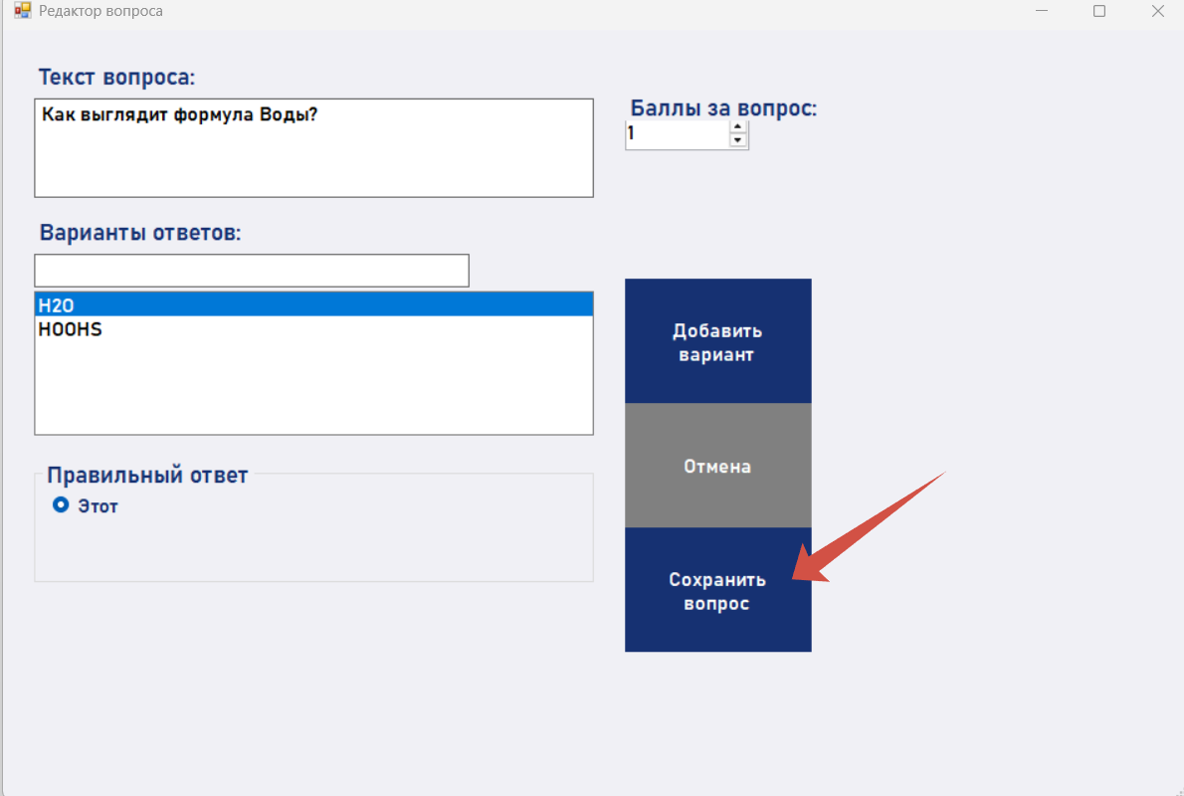

Если вы передумали добавлять вопрос, нажмите кнопку Отменить.

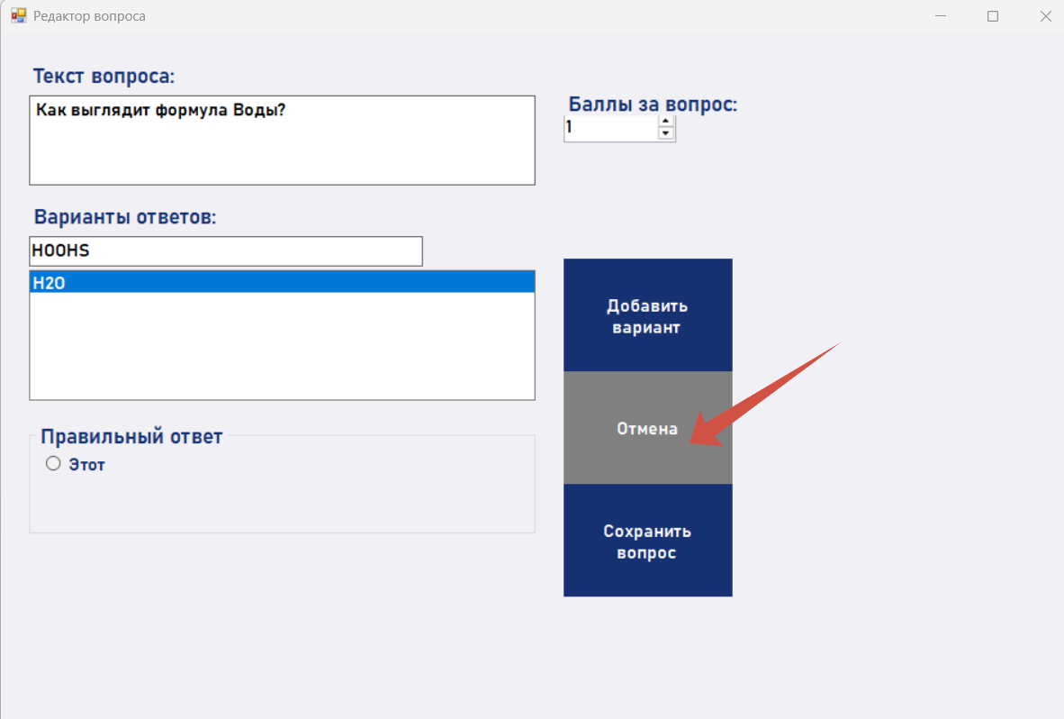

После сохранения вопроса, вы вернётесь на форму Создания теста.

Если вы хотите удалить вопрос, выберите его в списке вопрос и нажмите Удалить вопрос.

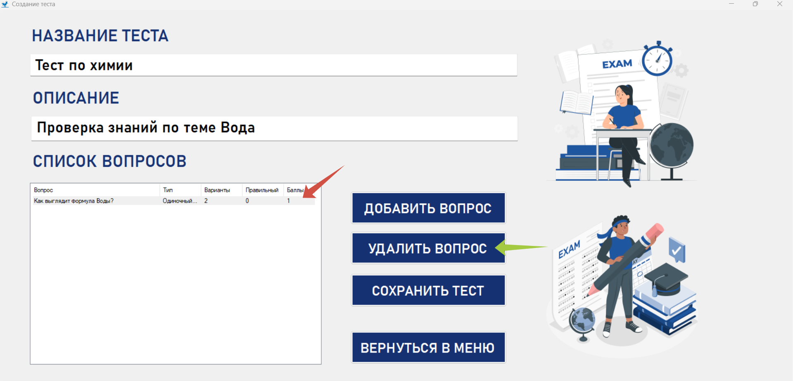

Чтобы сохранить тест, нажмите кнопку Сохранить тест. Вам будет предложено выбрать место для сохранения.

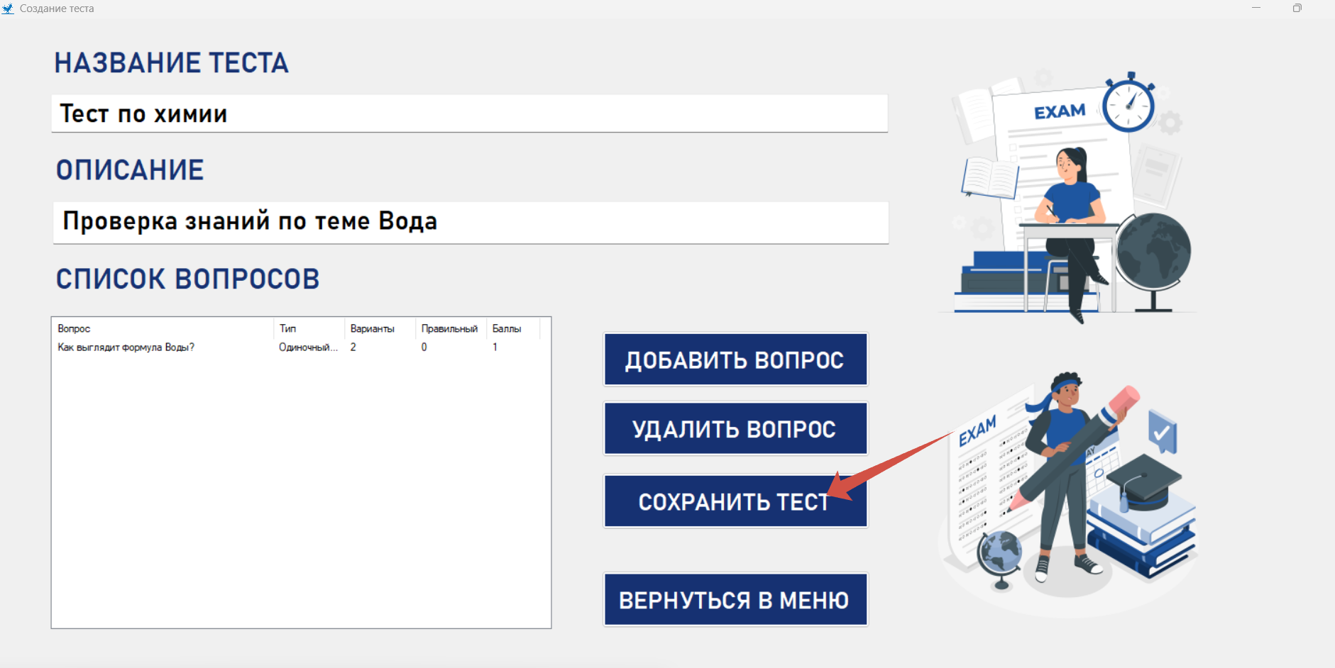

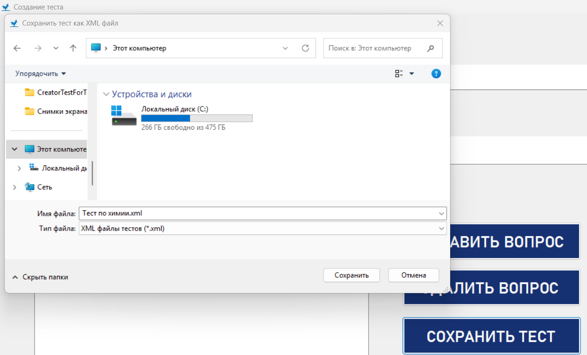

### 3.3.3 Просмотр списка существующих тестов

Чтобы просмотреть существующие тесты, нажмите на кнопку в меню Список тестов.

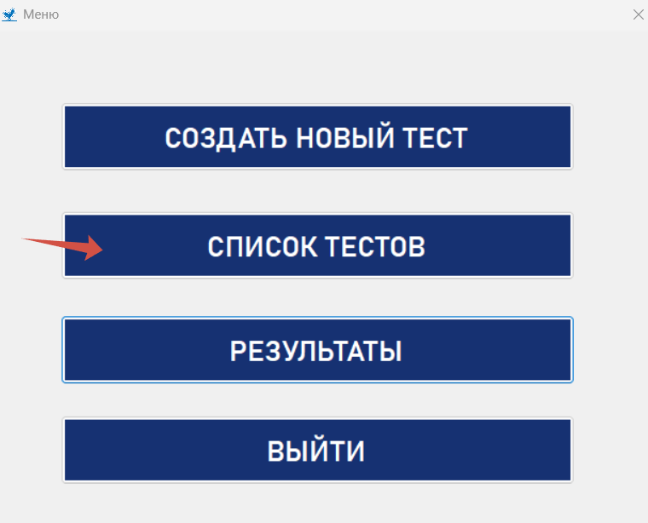

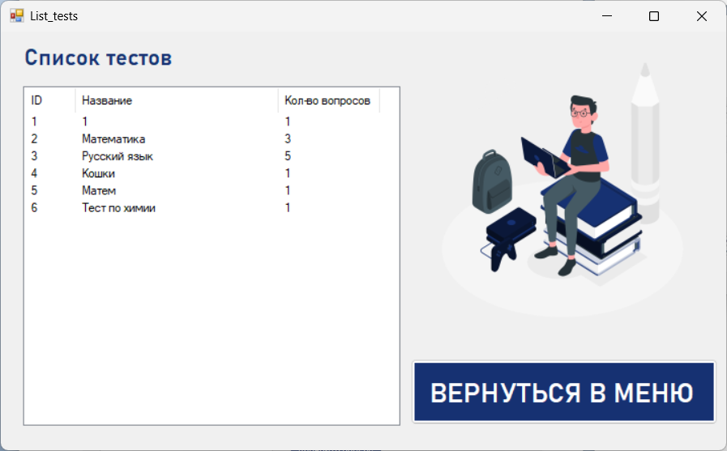

### 3.3.3 Просмотр списка существующих тестов

Чтобы посмотреть результаты, нажмите кнопку Результаты.

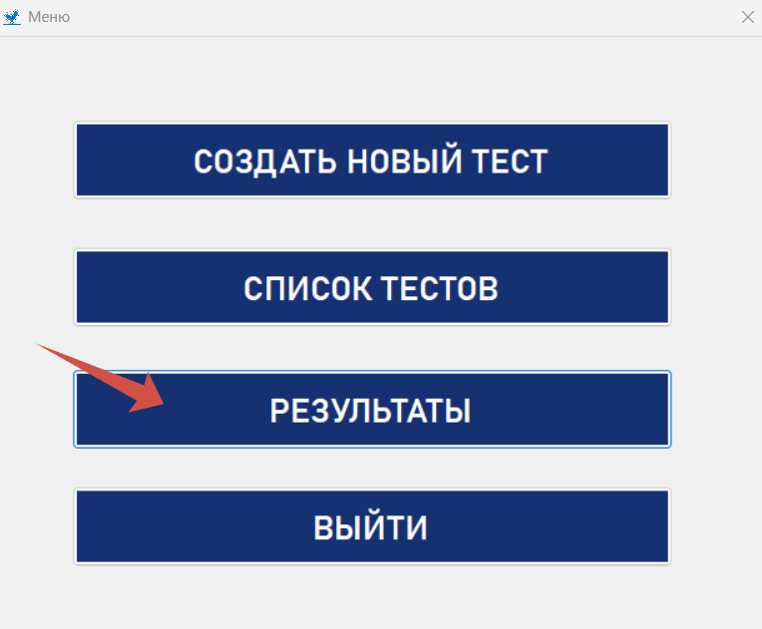

В открывшемся окне, чтобы сохранить результаты, нажмите на кнопку Сохранить выведенные результаты.

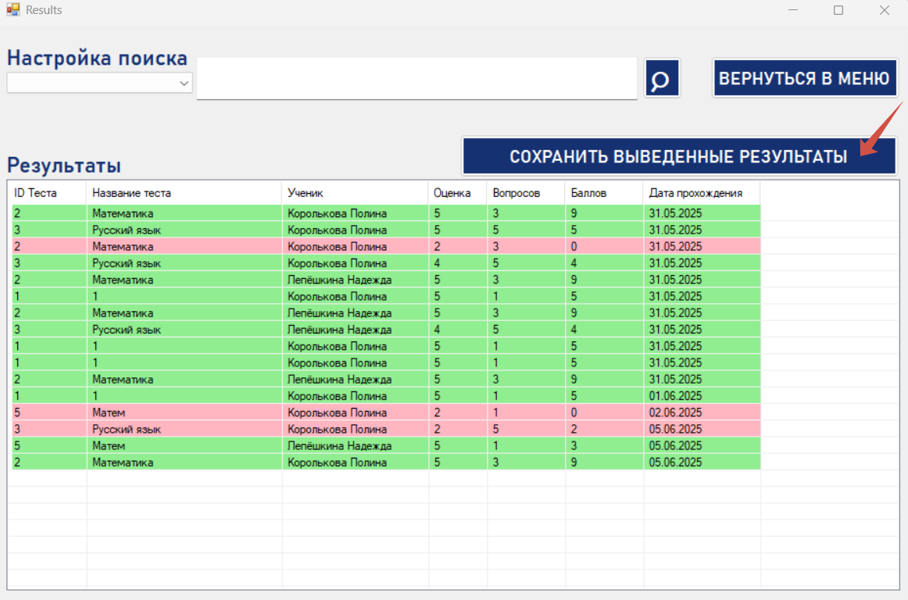

В Результатах можновоспользоваться поиском. Для этого выберите Настройки поиска и нажмите кнопку с лупой.

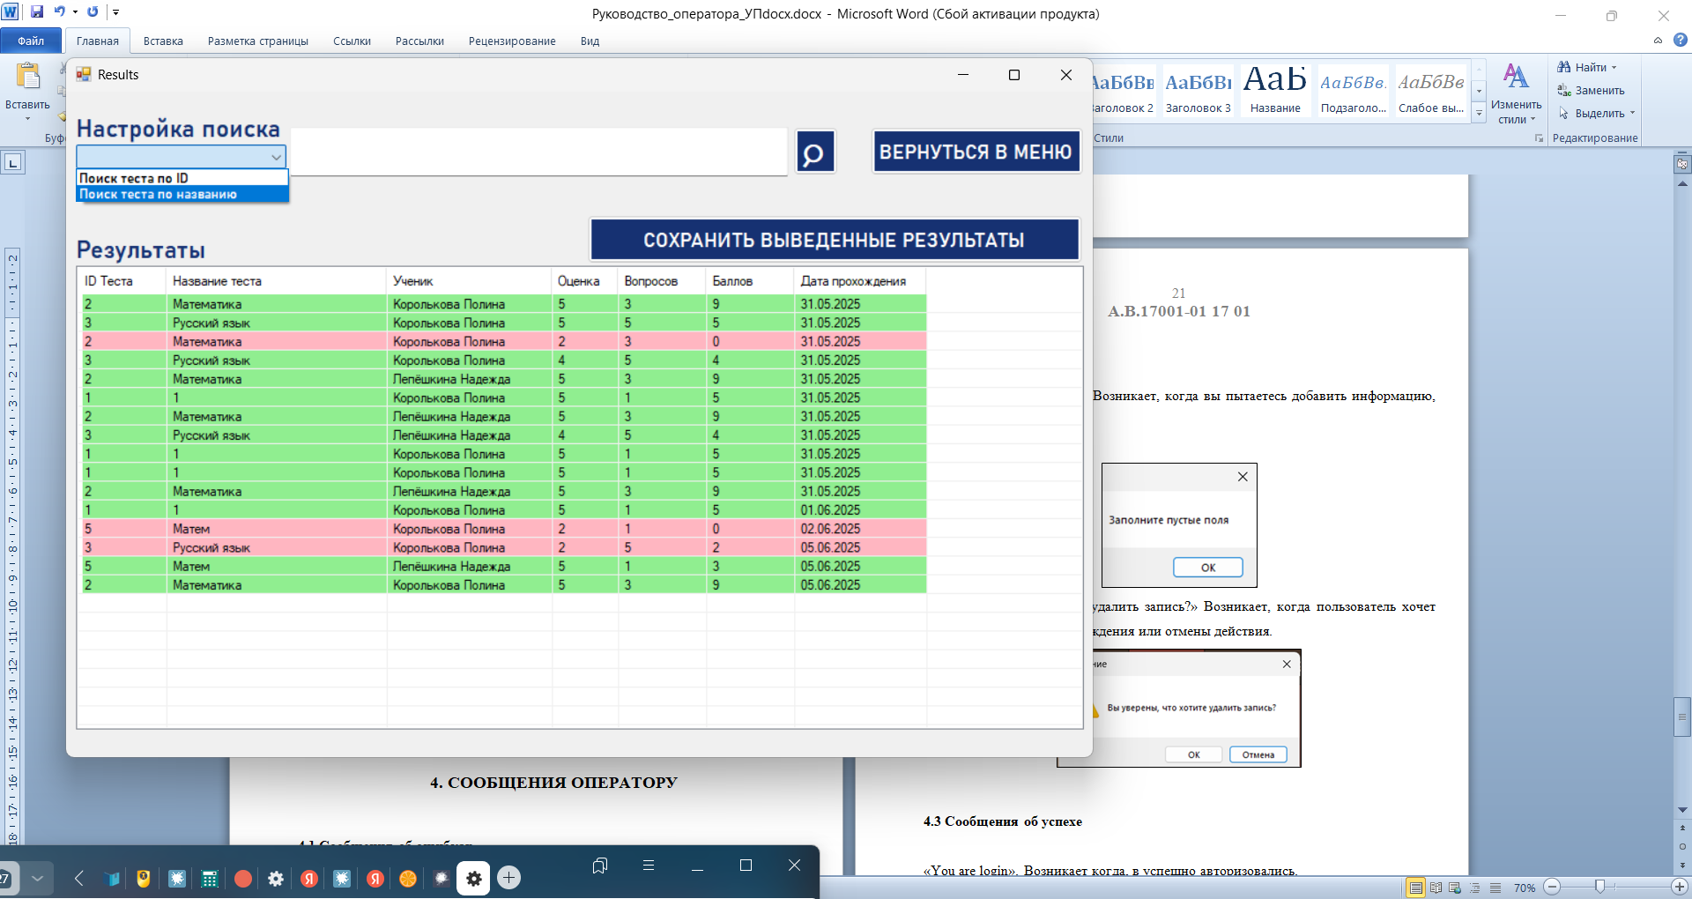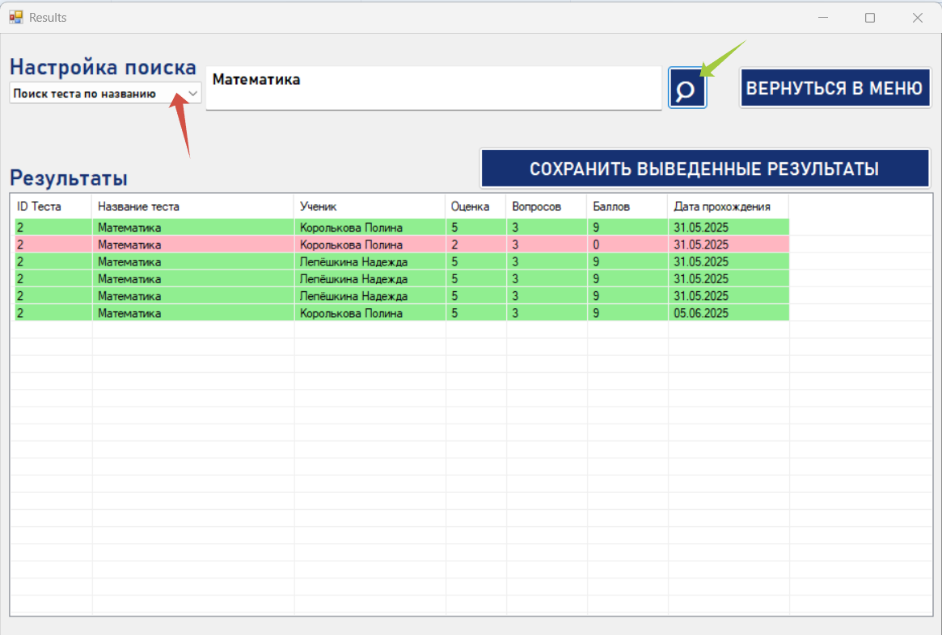

# 4. СООБЩЕНИЯ ОПЕРАТОРУ

## 4.1 Сообщения об ошибках

«Ошибка авторизации». Возникает, если введённые роль/логин/пароль написаны некорректно.

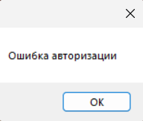

## 4.2 Предупреждения

«Заполните все поля». Возникает, когда вы пытаетесь войти не заполнив все данные.

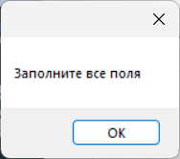

«Выберите тест из списка» Возникает, когда пользователь не выбрал тест.

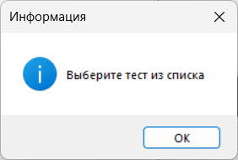

«Выберите вариант ответа!» возникает, когда пользователь не выбрал тест.

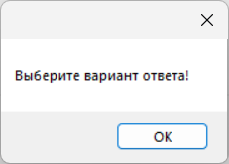

«Введите название теста» возникает, когда пользователь не ввёл название теста.

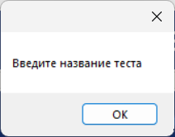

«Выберите вопрос для удаления» возникает, когда пользователь не выбрал вопрос для удаления.

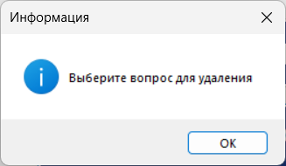

## 4.3 Сообщения об успехе

«Вы вошли как».Возникает когда, в успешно авторизовались.

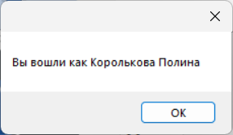

«Тест успешно сохранён!». Возникает при успешном сохранении теста.

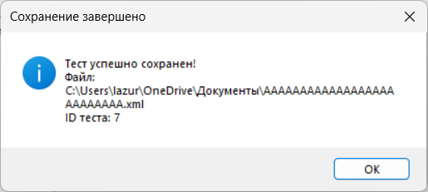

|  |  |  |  |  |  |  |  |  |  |
| --- | --- | --- | --- | --- | --- | --- | --- | --- | --- |
| **ЛИСТ РЕГИСТРАЦИИ ИЗМЕНЕНИЙ** | | | | | | | | | |
| Номера листов (страниц) | | | | | Всего листов (страниц) в докум | № документа | Входящий  № сопрово дительного документа и дата | Подп. | Дата |
| Изм | изменен ных | замененных | новых | анулированных |
|  |  |  |  |  |  |  |  |  |  |
|  |  |  |  |  |  |  |  |  |  |
|  |  |  |  |  |  |  |  |  |  |
|  |  |  |  |  |  |  |  |  |  |
|  |  |  |  |  |  |  |  |  |  |
|  |  |  |  |  |  |  |  |  |  |
|  |  |  |  |  |  |  |  |  |  |
|  |  |  |  |  |  |  |  |  |  |
|  |  |  |  |  |  |  |  |  |  |
|  |  |  |  |  |  |  |  |  |  |
|  |  |  |  |  |  |  |  |  |  |
|  |  |  |  |  |  |  |  |  |  |
|  |  |  |  |  |  |  |  |  |  |
|  |  |  |  |  |  |  |  |  |  |
|  |  |  |  |  |  |  |  |  |  |
|  |  |  |  |  |  |  |  |  |  |
|  |  |  |  |  |  |  |  |  |  |
|  |  |  |  |  |  |  |  |  |  |
|  |  |  |  |  |  |  |  |  |  |
|  |  |  |  |  |  |  |  |  |  |
|  |  |  |  |  |  |  |  |  |  |
|  |  |  |  |  |  |  |  |  |  |
|  |  |  |  |  |  |  |  |  |  |
|  |  |  |  |  |  |  |  |  |  |
|  |  |  |  |  |  |  |  |  |  |
|  |  |  |  |  |  |  |  |  |  |
|  |  |  |  |  |  |  |  |  |  |
|  |  |  |  |  |  |  |  |  |  |
|  |  |  |  |  |  |  |  |  |  |
|  |  |  |  |  |  |  |  |  |  |
|  |  |  |  |  |  |  |  |  |  |
|  |  |  |  |  |  |  |  |  |  |
|  |  |  |  |  |  |  |  |  |  |
|  |  |  |  |  |  |  |  |  |  |
|  |  |  |  |  |  |  |  |  |  |
|  |  |  |  |  |  |  |  |  |  |
|  |  |  |  |  |  |  |  |  |  |
|  |  |  |  |  |  |  |  |  |  |
|  |  |  |  |  |  |  |  |  |  |
|  |  |  |  |  |  |  |  |  |  |
|  |  |  |  |  |  |  |  |  |  |
|  |  |  |  |  |  |  |  |  |  |